Miestne zastupiteľstvo MČ Bratislava – Rusovce

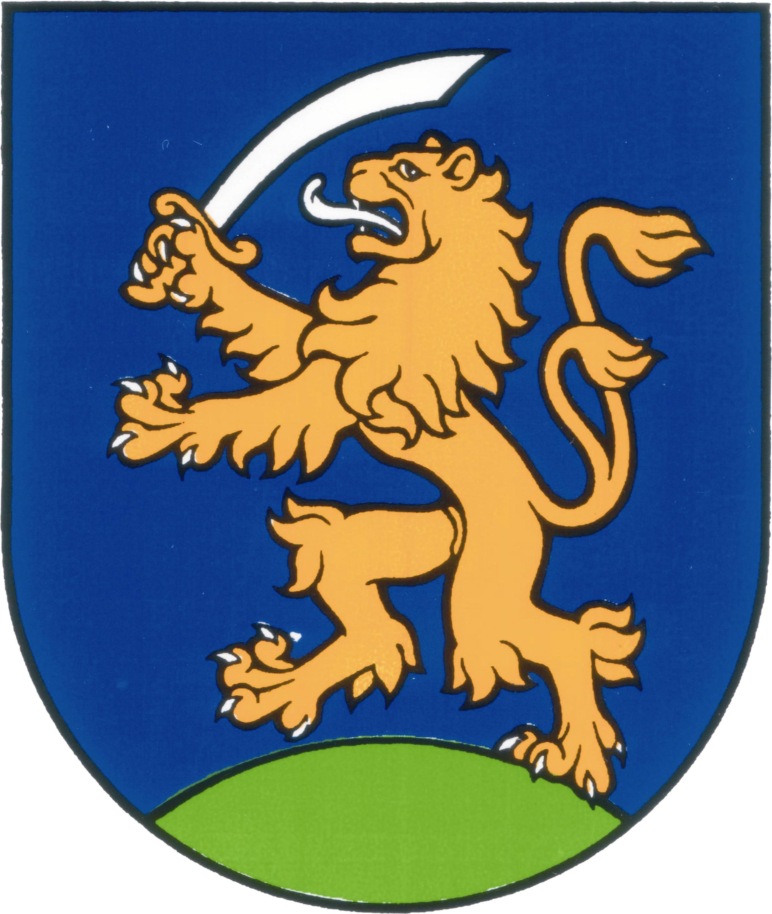

UZNESENIA č. 326 - 328
Z mimoriadneho zasadnutia miestneho zastupiteľstva MČ Bratislava – Rusovce dňa 27. 7. 2017

Program:

- Participatívny rozpočet mestskej časti Bratislava – Rusovce na rok 2017
  - Uzn. č. 326/2017

- Doplnenie kupujúceho na pozemok par. č.628/3- záhrada o výmere 867 m²
  - Uzn. č. 327/2017

- Vytvorenie pracovnej skupiny pre vyhodnotenie projektov participatívneho rozpočtu na rok 2017
  - Uzn. č. 328/2017

Participatívny rozpočet mestskej časti Bratislava – Rusovce na rok 2017

Uznesenie č. 326
zo dňa 27.7.2017

Miestne zastupiteľstvo
schvaľuje podmienky pre napĺňanie a realizáciu Participatívneho rozpočtu, vrátane termínov, ako sú uvedené v predloženom znení tohto návrhu

Doplnenie kupujúceho na pozemok par. č.628/3- záhrada o výmere 867 m²

Uznesenie č. 327
zo dňa 27.7.2017

Miestne zastupiteľstvo
schvaľuje zmenu a doplnenie svojho Uznesenia, ktoré bolo prijaté pod č. 296/B na rokovaní 29. júna 2017 a jeho nové znenie je nasledovné:

Miestne zastupiteľstvo berie na vedomie a potvrdzuje výsledok ukončenej verejnej obchodnej súťaže na predaj pozemku registra C KN par. č. 628/3 – záhrada, vo výmere 867 m², katastrálne územie Rusovce a schvaľuje prevod vlastníckeho práva k pozemku registra C KN par. č. 628/3 – záhrada vo výmere 867 m², katastrálne územie Rusovce titulom uskutočnenej verejnej obchodnej súťaže v prospech kupujúcich, ktorým sú: Norbert Berki s manželkou Margitou Berkiovou, obidvaja bytom Majerníkova č. 4, 841 05 Bratislava, Miroslav Pinte, Fadruszova č. 9, 841 04 Bratislava a Radoslav Garanič, bytom Colnícka 11A, 981 10 Bratislava, každý kupujúci v podiele 1/3 k celku, a to za kúpnu cenu 154,00 €/m² t. j. 133 518 €. Kúpnu cenu sa kupujúci zaväzujú uhradiť spoločne a nerozdielne.

Vytvorenie pracovnej skupiny pre vyhodnotenie projektov participatívneho rozpočtu na rok 2017

Uznesenie č. 328
zo dňa 27.7.2017

Miestne zastupiteľstvo
schvaľuje pracovnú skupinu pre vyhodnotenie projektov, ktoré sa budú realizovať z participatívneho rozpočtuna rok 2017 v zložení: Juraj Glazer – Opitz a Robert Kalmár ako poslanci, Martin Kubánka a Juraj Liszkay za občanov a Janette Kubicová za miestny úrad.

Zapísala: Mária Jajcajová
V Bratislave dňa 27.7.2017

Dušan Antoš
starosta

